Novoferm.de mit neuem Auftritt: Mobil, modern -
mit neuem Fokus auf Industrie- und Privatkunden

Werth, im Januar 2017. Die wachsende Bedeutung der Informationstechnologien quer durch alle Branchen spiegelt sich zunehmend auch im Kommunikationsverhalten der Bauindustrie wieder. Waren die Internetseiten der Branche lange vor allem Schaufenster für Produkte und Dienstleistungen, so rücken nun direkte Ansprache und Dialog mit den Kunden in den Mittelpunkt. Beispielhaft dafür ist der völlig neu konzipierte Internetauftritt von Novoferm als einem der führenden europäischen Systemanbieter von Türen, Toren, Zargen und Antrieben in Europa. Ob Gestaltung, Struktur, Navigation, Inhalte oder Technologie, alle Bausteine der Ende 2016 freigeschalteten Seite www.novoferm.de sind auf Erwartungen und Nutzerverhalten der verschiedenen Kundengruppen ausgerichtet. Dabei hat Novoferm erstmals einen besonderen Fokus auf die Direktansprache von Endkunden gelegt: Private wie industrielle Endkunden werden in eigenen Bereichen „bedient“.

Die konsequente Kundenorientierung spiegelt sich schon in der neuen Kopfleiste wieder, die direkt unter den Standardkategorien Suche, Presse, Wir über uns, Kontakt und FAQ platziert ist: Die privaten wie die industriellen Endkunden finden hier an prominenter, unübersehbarer Stelle den Einstieg in „ihre“ Novoferm-Welt. Die Fachkunden werden natürlich weiterhin mit spezifischen Informationen versorgt, und auch hier hat Novoferm für mehr Zielgruppenorientierung und Übersichtlichkeit gesorgt: Die auf Händler, Verarbeiter und Architekten zugeschnittenen Informationen werden in drei eigenen Portalen angeboten. Daneben gibt es den direkten Zugang zur Gesamtproduktübersicht und einen Menüpunkt mit allen aktuellen Aktionen sowie den direkten Zugang zu Ansprechpartnern und schriftlichem Informationsmaterialien.

Die für industrielle und private Endkunden neu eingerichteten Bereiche stehen für die strategische Ausweitung des Kommunikationskonzepts von Novoferm. Trotz der weiterhin großen Bedeutung von Handel und Handwerk bei Kaufentscheidungen gewinnt die selbständige Informationsbeschaffung bei den Herstellern für Kunden des Internetzeitalters stetig an Bedeutung. Mit dem neuen Internetangebot trägt Novoferm daher dem Informationsbedürfnis der jeweiligen Kundengruppe Rechnung - wobei die Informationen zielgruppengerecht aufbereitet, zusammengestellt und auch im Detail mit wenigen Klicks abrufbar sind.

Für das Beispiel private Endkunden bedeutet das: Neben einem Bereich, in dem Gesamtlösungen für Ein- und Mehrfamilienhäuser vorgestellt werden, gibt es einen weiteren mit direktem Zugang zu den einzelnen Produktkategorien. Der Bereich Lösungen ist dabei sowohl für Privat- wie für industrielle Kunden mit einem nützlichen technischem Highlight ausgestattet: Mehrere interaktive 3-D-Anwendungen zeigen, wo welche Produkte von Novoferm bei den verschiedenen Objekten zum Einsatz kommen.

Neu ist ein Menüpunkt, über den die Kunden im Dialog Schritt für Schritt und bedarfsgerecht zu den für sie hinsichtlich Funktion, Design und Preis passenden Produkten geleitet werden; außerdem werden hier Spezialthemen wie z.B. APP-Steuerung oder Beleuchtungen aufgegriffen. Über den Menüpunkt „Kontakt und Service“ können die Besucher schließlich nicht nur Informationsmaterialien von novoferm.de bestellen, sie können auch direkt Kontakt mit den Novoferm Vertriebs-und Produktexperten oder den Vertriebspartnern des Unternehmens aufnehmen.

Weil das Internet den einfachen und schnellen Kontakt ermöglichen soll, finden die Kunden auf jeder produktbezogenen Seite unübersehbar die Frage „Haben wir Ihr Interesse geweckt“ mit Verlinkungen zu verschiedenen Informationsangeboten. Zudem begnügt sich Novoferm nicht mit der Präsentation von Leistungsversprechen und Produktabbildungen: Zu allen Produkten finden die Besucher der Seiten umfangreiche Bildergalerien. Dort sind nicht einfach die unterschiedlichen Produktvariationen zu besichtigen, sondern es wird durch hochwertige Fotos dokumentiert, wo und wie diese Produkte eingesetzt werden.
Novoferm hat den Relaunch genutzt, um die Seiten auch gestalterisch „aufzuräumen“ und auf den neuesten Stand der Technik zu bringen. Die Gestaltungslinie des neuen Auftritts überzeugt durch modernes, klares Design und ist grafisch klar strukturiert. Mehrere, größere und zum Teil dynamisch wechselnde Bilder sowie offene Weißräume verleihen dem Internetauftritt einen großzügigen und ruhigen Eindruck. Außerdem wird die visuelle Orientierung erleichtert, weil Informationsbereiche statt wie bisher nebeneinander nun seitenbreit untereinander angeordnet und durch einfaches Scrollen aufgerufen werden können.

Das gestalterische Konzept geht dabei Hand in Hand mit den Navigationsoptionen. Beide zusammen erfüllen drei Vorgaben: Jeder Kunde bzw. Interessent kann mit einem Blick erkennen, wo seine Interessen bedient werden z.B. lässt sich per Mausklick eine Inhaltsübersicht aufrufen. Dazu ist der Wechsel zwischen den Seiten schnell, einfach und auf unterschiedlichen Wegen möglich.

Nicht zuletzt ist novoferm.de technologisch wie gestalterisch optimiert für die immer wichtiger werdende mobile Nutzung. Statt vieler verschachtelter Ebenen mit langen, mobil eher schwer zu lesenden Textstrecken präsentiert die Seite alle Inhalte klar gegliedert und überschaubar; aussagefähige Bilder erleichtern den Einstieg in die jeweils tiefere Informationsebene. Damit Bildmotive und Textbeiträge auch von jedem Nutzer mühelos betrachtet werden können, werden alle Inhalte für alle mobilen Endgeräte aufbereitet und so skaliert, dass sie auf jedem Monitor eines Endgeräts in der optimalen Größe erscheinen.

Mit dem neuen Internetauftritt hat Novoferm drei Ziele erreicht: Formal überzeugt Novoferm nun mit einem modernen, eleganten Design, das die ästhetische wie technologische Entwicklung widerspiegelt und durch eine einfache, nutzerorientierte Navigation besticht. Strukturell sorgen Gliederung und Hierarchisierung für eine neue Übersichtlichkeit des stark gewachsenen und weiter wachsenden Produkt- und Lösungsangebots von Novoferm. Hinsichtlich Ausrichtung und Ansprache schließlich positioniert sich Novoferm entsprechend des veränderten Markt- und Kundenverhaltens: Durch die deutlich erweiterte und intensivierte Ansprache von privaten und industriellen Endkunden wird der direkte Dialog mit den Endkunden in den Mittelpunkt gerückt – und nebenbei dokumentiert, wie groß der Beitrag von Novoferm für die Gestaltung der Alltags- und Arbeitswelten dieser Kundengruppen ist.

Als eines der in Europa führenden Unternehmen hat Novoferm bei dem Relaunch natürlich auch weitere nationale Märkte im Blick. Deshalb wurde der neue Internetauftritt prinzipiell auch auf die Seiten der dort aktiven Unternehmen der Novoferm-Familie übertragen. In einer ersten Phase wurden die Seiten in Österreich, der Schweiz, Dänemark, Tschechien, Rumänien, Griechenland und Belgien umgestellt; in der zweiten Phase die Internetseiten der Niederlande, Italien, Polen und Bulgarien.

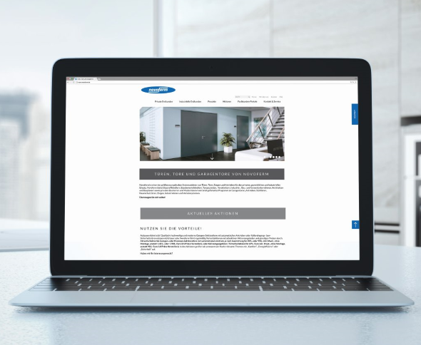
Rechtzeitig vor der BAU 17 hat Novoferm den neuen Internetauftritt des Unternehmens freigeschaltet. Novoferm.de rückt die Erwartungen und das Nutzerverhalten der verschiedenen Kundengruppen in den Mittelpunkt.

> Abdruck frei – Beleg erbeten – Foto: Novoferm <

Pressekontakt

Novoferm Vertriebs GmbH
Heike Verbeek
Schüttensteiner Straße 26
46419 Isselburg (Werth)

Tel. (0 28 50) 9 10 -4 35
heike.verbeek@novoferm.de
www.novoferm.de

